
Linjens ligning

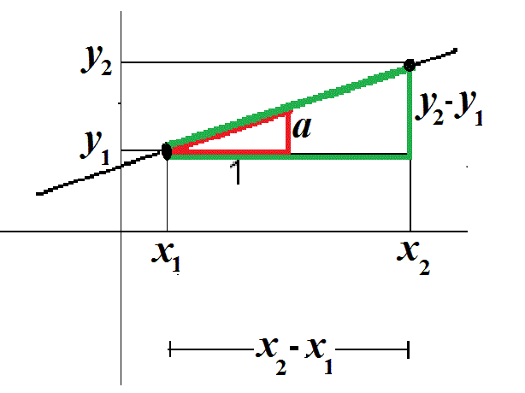
Y=ax+b
Hældningskoefficient: A=$\frac{y2-y1}{x2-x1}$

Udregn linjens ligning til følgende koordinatsæt. (x,y)

Linje 1: (2,2) (4,5)
Linje 2: (-1,5) (3,-2)
Linje 3: (2,4) (-6,2)
Linje 4: skærer Y aksen i 4 og går gennem punktet (-3,-1)

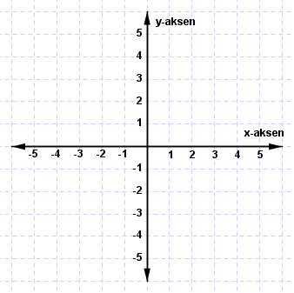
Linje 5: Spidermans edderkoppespind

